ЗАКЛЮЧЕНИЕ
о результатах публичных слушаний
по проекту постановления мэрии города Новосибирска
«О проекте планировки территории, ограниченной береговой линией реки Оби, границей города Новосибирска, Лесным шоссе, границей городских лесов, Дачным шоссе, в Заельцовском районе»

30.04.2019 |  | г. Новосибирск

Публичные слушания по проекту постановления мэрии города Новосибирска «О проекте планировки территории, ограниченной береговой линией реки Оби, границей города Новосибирска, Лесным шоссе, границей городских лесов, Дачным шоссе, в Заельцовском районе» (далее – проект постановления) состоялись 19.04.2019.
На публичных слушаниях в соответствии с регистрацией присутствовали 12 человек, из них:
граждане, являющиеся участниками публичных слушаний и постоянно проживающие на территории, в пределах которой проводятся публичные слушания – 5 человек;
иные участники публичных слушаний в соответствии с законодательством о градостроительной деятельности – 7 человек.
Настоящее заключение подготовлено в соответствии с протоколом публичных слушаний от 25.04.2019.
В процессе проведения публичных слушаний:
1. Поступили предложения и замечаний граждан, являющихся участниками публичных слушаний и постоянно проживающих на территории, в пределах которой проводятся публичные слушания и и являющиеся правообладателями земельных участков и (или) расположенных на них объектов капитального строительства и (или) помещений, являющихся частью указанных объектов капитального строительства на территории, в пределах которой проводятся публичные слушания:
Певнева Александра Афанасьевича
Бондаренко Светланы Петровны
Шахова Олега Егоровича
Антоненко Альбины Михайловны
ИП Шутов Павел Юрьевич
ООО «Империя Права»
ООО «Сибирские жилые кварталы»
ООО «Строительная компания СЖК»
ООО «Котельная № 1»
ООО УК «ФЛОРА-ФАУНА»
ООО «ВЕНЕРА»
ООО «Союз»
Предложение:
Утвердить проект постановления мэрии города Новосибирска «О проекте планировки территории, ограниченной береговой линией реки Оби, границей города Новосибирска, Лесным шоссе, границей городских лесов, Дачным шоссе, в Заельцовском районе».

ООО «ИНВЕСТКОМ»
Предложение:
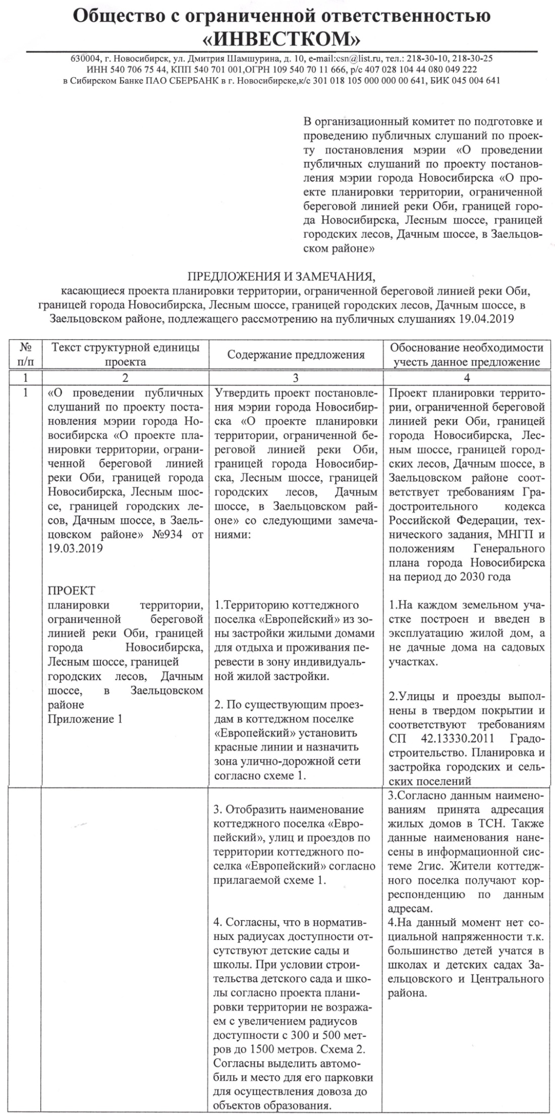
2. Внесены предложения экспертов в соответствии с законодательством о градостроительной деятельности.
2.1. Ющук Ларисы Анатольевны – генерального директора ООО ТАМ «Лантерна» предложение утвердить проект планировки с замечаниями:
2.1.1. В Приложении 3 описать требования к организации рекреации в водоохранной зоне р. Обь в соответствии со статьей 65 Водного кодекса Российской Федерации.
2.1.2. Ввести обозначение р. Обь в графической части Приложения 1.
2.1.3. Устранить технические ошибки.
2.1.4. Предусмотреть разделение квартала 291.01.01.01 на несколько кварталов с целью оптимизации выполнения проектов межевания территории.
2.2. Лысенко Наталья Евгеньевна – ведущего градостроителя ООО «АрхиГрад» предложение утвердить проект планировки с замечаниями:
2.2.1. В Приложение 1, 2:
2.2.1.1. Дополнить раздел 1 «Характеристики планируемого развития территории» видами разрешенного использования акватории водных объектов (р. Обь), а также отобразить на чертеже немасштабным знаком. Виды использования – отдых и рекреация.
2.2.1.2. Уточнить наименования объектов капитального строительства (дошкольные образовательные организации (детские сады), общеобразовательные организации (общеобразовательные школы), амбулаторно-поликлинические учреждения). Отобразить наименования водного объекта (река Обь) и указать направление течения реки.
По результатам проведения публичных слушаний организационный комитет по подготовке и проведению публичных слушаний по проекту постановления мэрии города Новосибирска «О проекте планировки территории, ограниченной береговой линией реки Оби, границей города Новосибирска, Лесным шоссе, границей городских лесов, Дачным шоссе, в Заельцовском районе» (далее – оргкомитет) сделал следующие выводы:
Считать состоявшимися публичные слушания по проекту постановления мэрии города Новосибирска «О проекте планировки территории, ограниченной береговой линией реки Оби, границей города Новосибирска, Лесным шоссе, границей городских лесов, Дачным шоссе, в Заельцовском районе».
Процедура проведения публичных слушаний по проекту постановления мэрии города Новосибирска «О проекте планировки территории, ограниченной береговой линией реки Оби, границей города Новосибирска, Лесным шоссе, границей городских лесов, Дачным шоссе, в Заельцовском районе» осуществлена в соответствии с Градостроительным кодексом Российской Федерации, Федеральным законом от 06.10.2003 № 131-ФЗ «Об общих принципах организации местного самоуправления в Российской Федерации» и решением городского Совета депутатов города Новосибирска от 20.06.2018 № 640 «О порядке организации и проведения в городе Новосибирске общественных обсуждений и публичных слушаний в соответствии с законодательством о градостроительной деятельности».
Оргкомитет считает нецелесообразным учитывать предложения ООО «ИНВЕСТКОМ» – как несоответствующее Генеральному плану города Новосибирска и Правилам землепользования и застройки города Новосибирска.
Оргкомитет считает целесообразным учитывать предложения экспертов в соответствии с законодательством о градостроительной деятельности:
в приложении 1 к проекту планировки территории, ограниченной береговой линией реки Оби, границей города Новосибирска, Лесным шоссе, границей городских лесов, Дачным шоссе, в Заельцовском районе (далее – проект планировки):
уточнить наименования объектов капитального строительства (дошкольные образовательные организации (детские сады), общеобразовательные организации (общеобразовательные школы), амбулаторно-поликлинические учреждения);
отобразить наименования водного объекта (река Обь) и указать направление течения реки;
отобразить на чертеже немасштабным знаком акватории водных объектов;
предусмотреть разделение квартала 291.01.01.01 на несколько кварталов;
в приложение 2 к проекту планировки дополнить раздел 1 «Характеристики планируемого развития территории» видами разрешенного использования акватории водных объектов – отдых и рекреация;
в приложении 3 к проекту планировки описать требования к организации рекреации в водоохраной зоне р. Обь в соответствии со статьей 65 Водного кодекса Российской Федерации;
в приложениях 1, 2, 3 к проекту планировки устранить технические ошибки и несоответствия.

Председатель организационного комитета |  | Столбов В. Н.
Секретарь  организационного комитета |  | Кучинская О. В.

